SỞ GD & ĐT  Mã đề: 310  TP. HỒ CHÍ MINH  THCS & THPT NGUYỄN KHUYẾN  (Đề thi có 40 câu / 4 trang) | ĐỀ KIỂM TRA ĐỊNH KÌ LẦN 2 NĂM 2017  Môn: KHOA HỌC TỰ NHIÊN – HÓA HỌC  Thời gian làm bài: 50 phút, không kể thời gian phát đề

Cho biết nguyên tử khối của các nguyên tố :
H =1; C = 12; N = 14; O = 16; Na = 23; Mg = 24; Al = 27; S =32; Cl = 35,5; K = 39; Ca = 40; Cr = 52;
Fe = 56; Cu = 64; Zn = 65; Ag = 108; Ba=137.

Câu 1: Thủy phân hoàn toàn chất béo E bằng dung dịch NaOH thu được 1,84 gam glixerol và 18,24 gam muối của axit béo duy nhất. Chất béo đó là:
A. (C₁₇H₃₃COO)₃C₃H₅ B. (C₁₅H₃₁COO)₃C₃H₅ C. (C₁₇H₃₅COO)₃C₃H₅ D. (C₁₅H₂₉COO)₃C₃H₅
Câu 2: Glucozơ và fructozơ ?
A. là 2 dạng thù hình của nhau B. đều tồn tại chủ yếu ở dạng mạch hở
C. đều có nhóm −CHO trong phân tử D. trong nước đều hòa tan được Cu(OH)₂
Câu 3: Glucozơ không thuộc loại ?
A. Đisaccarit B. Cacbohiđrat C. Monosaccarit D. Hợp chất tạp chức
Câu 4: Trong cao su buna-N, tỉ lệ mắt xích butađien và acrilonitrin tương ứng là 2:3. Phần trăm khối lượng nitơ có trong cao su buna−N là
A. 15,73%. B. 16,34%. C. 10,45%. D. 12,75%.
Câu 5: Câu nào sau đây không đúng ?
A. Thủy phân protein đơn giản (xúc tác axit) đun nóng thu được hỗn hợp các α−amino axit.
B. Phân tử khối của 1 amino axit (gồm 1 nhóm NH₂ và 1 nhóm COOH) luôn là số lẻ.
C. Amino axit là các chất lỏng, không màu.
D. Các amino axit đều tan trong nước.
Câu 6: Sắp xếp các chất sau đây theo thứ tự độ ngọt tăng dần: (1) glucozơ, (2) fructozơ, (3) saccarozơ
A. 1 < 3 < 2 B. 2 < 1 < 3 C. 1 < 2 < 3 D. 3 < 2 < 1
Câu 7: Cho 22,2 gam hỗn hợp gồm metylaxetat và axit propionic tác dụng hết với V lít dung dịch Ba(OH)₂ 0,5 M (đun nóng). Giá trị tối thiểu của V cần dùng là:
A. 100 ml B. 125 ml C. 150 ml D. 300 ml
Câu 8: Chất hữu cơ X có công thức phân tử là C₃H₉O₂N. X tác dụng với NaOH đun nóng thu được muối Y có phân tử khối nhỏ hơn phân tử khối của X. X không thể là chất nào ?
A. CH₃COONH₃CH₃ B. CH₃CH₂COONH₄ C. HCOONH₂(CH₃)₂ D. HCOONH₃CH₂CH₃
Câu 9: Đun nóng este CH₂=CHCOOCH₃ với 1 lượng vừa đủ dung dịch NaOH, sản phẩm thu được là:
A. CH₂=CHCOONa và CH₃OH B. CH₃COONa và CH₃CHO
C. CH₃COONa và CH₂=CHOH D. C₂H₅COONa và CH₃OH
Câu 10: Anilin và glucozơ đều có phản ứng với ?
A. dd NaCl B. nước Br₂ C. dd NaOH D. dd H₂SO₄ loãng
Câu 11: Chất nào sau đây vừa tác dụng được với H₂NCH₂COOH, vừa tác dụng được với CH₃NH₂ ?
A. NaCl B. HCl C. CH₃OH D. NaOH
Câu 12: Aminoaxit là hợp chất hữu cơ trong phân tử ?
A. Chỉ chứa nhóm amino B. Chứa nhóm cacboxyl và nhóm amino
C. Chỉ chứa nhóm cacboxyl D. Chỉ chứa nitơ và cacbon
Câu 13: Cho 18,5 gam chất hữu cơ A (có công thức phân tử C₃H₁₁N₃O₆) tác dụng vừa đủ với 300 ml dung dịch NaOH 1M tạo thành nước, 1 chất hữu cơ đa chức bậc I và m gam hỗn hợp muối vô cơ. Giá trị gần đúng nhất của m là:
A. 8,45 B. 25,45 C. 21,15 D. 19,05
Câu 14: Chất khi đun nóng với dung dịch NaOH (dư), không sinh ra ancol là:
A. Metyl acrylat B. Phenyl axetat C. Tripanmitin D. Benzyl axetat
Câu 15: Một este đơn chức X có M = 88. Cho 17,6 gam X tác dụng hết với 300ml dung dịch NaOH 1M; cô cạn dung dịch sau phản ứng thu được 23,2 gam chất rắn khan. Công thức cấu tạo của X là:
A. HCOOCH(CH₃)₂ B. C₂H₅COOCH₃ C. HCOOCH₂CH₂CH₃ D. CH₃COOC₂H₅
Câu 16: Đun sôi hỗn hợp gồm 12 gam axit axetic và 11,5 gam ancol etylic (xúc tác H₂SO₄ đặc), sau phản ứng thu được bao nhiêu gam este ? Biết hiệu suất của phản ứng là 75%.
A. 19,8gam. B. 35,2 gam. C. 13,2 gam. D. 23,47 gam.
Câu 17: Trong những chất sau đây có bao nhiêu chất có liên kết CO−NH : caprolactam, glyxylalanin, peptit, nilon-7, tơ lapsan, protein, valin, cacbohiđrat ?
A. 5. B. 3. C. 4. D. 6.
Câu 18: Để phản ứng hết 400 ml dung dịch hỗn hợp HCl 0,5M và FeCl₃ 0,8M cần bao nhiêu gam hỗn hợp gồm metyl amin và etyl amin có tỉ khối so với H₂ là 17,25 ?
A. 41,4 gam B. 40,02 gam C. 51,75 gam D. 33,12 gam
Câu 19: Cho 20 gam hỗn hợp 3 amin đơn chức, đồng đẳng kế tiếp nhau tác dụng vừa đủ với dd HCl 1M, cô cạn dung dịch thu được 31,68 gam hỗn hợp muối. Thể tích của dd HCl 1M đã dùng là:
A. 50ml B. 100ml C. 200ml D. 320ml
Câu 20: Các phát biểu đúng trong các phát biểu sau là :
(1) Thành phần chính của chất béo thuộc loại hợp chất este.
(2) Các este không tan trong nước do nhẹ hơn nước.
(3) Este benzyl axetat có mùi hoa nhài.
(4) Khi đun nóng chất béo lỏng với H₂ (xúc tác Ni), sản phẩm thu được dễ tan trong nước.
(5) Trong cơ thể, lipit bị oxi hóa chậm tạo thành CO₂ và H₂O, cung cấp năng lượng cho cơ thể.
A. 1, 2, 3, 4. B. 1, 3, 4, 5. C. 1, 3, 5. D. 1, 4, 5.
Câu 21: Fructozơ không phản ứng được với ?
A. dd AgNO₃/NH₃ B. H₂/Ni, tº C. nước brom D. Cu(OH)₂
Câu 22: Chất nào sau đây không phải là este ?
A. C₂H₅OC₂H₅ B. CH₃COOC₂H₅ C. HCOOCH₃ D. C₃H₅(OCOCH₃)₃
Câu 23: Cho các chất sau : axit glutamic, valin, glyxin, alanin, trimetylamin, anilin. Số chất làm quỳ tím : chuyển sang màu hồng, chuyển sang màu xanh, không đổi màu lần lượt là :
A. 3, 1, 2 B. 1, 2, 3 C. 2, 1, 3 D. 1, 1, 4
Câu 24: Cho các chất : phenol, phenyl axetat, vinyl axetat, metyl amoni clorua, ancol etylic, glyxin. Số chất trong dãy tác dụng với dung dịch NaOH là
A. 4. B. 3. C. 6. D. 5.
Câu 25: Trong các chất dưới đây, chất nào là amin bậc hai ?
A. H₂NCH₂NH₂ B. CH₃CH(CH₃)NH₂ C. CH₃NHCH₃ D. (CH₃)₂NCH₃
Câu 26: Tính khối lượng nếp phải dùng khi lên men (với hiệu suất lên men là 50%) thu được 460 ml ancol etylic 50º. Cho biết tỉ lệ tinh bột trong nếp là 80% và khối lượng riêng của ancol etylic là 0,8 g/ml.
A. 430 gam. B. 520 gam. C. 760 gam. D. 810 gam.
Câu 27: Trung hòa m gam etylmetyl amin cần vừa đủ 0,2 mol HCl. Khối lượng muối khan thu được sau phản ứng là:
A. 19,1g. B. 15,5g. C. 21g. D. 12,73g.
Câu 28: Dung dịch nào sau đây làm quỳ tím hóa đỏ ?
A. C₆H₅NH₂ B. H₂NCH₂COOH
C. CH₃CH₂CH₂NH₂ D. HOOCCH₂CH₂CH(NH₂)COOH
Câu 29: Polime có cấu trúc mạch phân nhánh là:
A. PE B. amilopectin C. PVC D. Poliisopren
Câu 30: Nhận xét nào sau đây không đúng ?
A. Khi ăn cơm, nếu nhai kĩ sẽ thấy vị ngọt.
B. Nhỏ iot lên miếng chuối xanh sẽ xuất hiện màu xanh tím.
C. Ruột bánh mì ngọt hơn vỏ bánh mì.
D. Nước ép chuối chín cho phản ứng tráng bạc.
Câu 31: Thủy phân hoàn toàn 200 gam hỗn hợp gồm tơ tằm và lông cừu thu được 31,7 gam glyxin. Biết thành phần phần trăm về khối lượng của glyxin trong tơ tằm và lông cừu lần lượt là 43,6% và 6,6%. Thành phần phần trăm về khối lượng tơ tằm trong hỗn hợp trên là:
A. 75% B. 62,5% C. 25% D. 37,5%
Câu 32: Trong các chất dưới đây, chất nào có lực bazơ mạnh nhất ?
A. NH₃ B. C₆H₅CH₂NH₂ C. C₆H₅NH₂ D. (CH₃)₂NH
Câu 33: Đốt cháy hoàn toàn m gam một chất béo (triglixerit) cần 1,61 mol O₂, sinh ra 1,14 mol CO₂ và 1,06 mol H₂O. Cũng m gam chất béo này tác dụng vừa đủ với dung dịch NaOH thì khối lượng muối tạo thành là:
A. 16,68 gam B. 18,28 gam C. 20,28 gam D. 23,00 gam
Câu 34: Este X tạo bởi ancol etylic và α−amino axit Y. Tỉ khối hơi của X so với H₂ là 58,5. Amino axit Y là:
A. Alanin B. Axit α- aminocaproic
C. Axit Glutamic D. Glyxin
Câu 35: Một hợp chất hữu cơ X có công thức phân tử C₁₀H₈O₄ (trong phân tử chỉ chứa 1 loại nhóm chức). Cho 1 mol X phản ứng vừa đủ với 3 mol NaOH tạo thành dung dịch Y gồm 2 muối (trong đó có 1 muối có M < 100), 1 anđehit no (thuộc dãy đồng đẳng của metanal) và H₂O. Cho dung dịch Y phản ứng với lượng dư AgNO₃/NH₃ thì khối lượng kết tủa thu được là:
A. 162 gam B. 432 gam C. 162 gam D. 108 gam
Câu 36: Cho 0,05 mol một amino axit (X) có công thức H₂NC_{n}H_{2n-1}(COOH)₂ vào 100 ml dung dịch HCl 1M thì thu được một dung dịch Y. Cho Y tác dụng vừa đủ với một dung dịch Z có chứa đồng thời NaOH 1M và KOH 1M thì thu được một dung dịch T, cô cận T thu được 16,3 gam muối, biết các phản ứng xảy ra hoàn toàn. Phần trăm về khối lượng của cacbon trong phần tử X là:
A. 40,81 B. 32,65 C. 36,09 D. 24,49
Câu 37: X, Y là 2 axit cacboxylic đều mạch hở; Z là ancol no; T là este hai chức, mạch hở được tảo bởi X, Y, Z. Đun nóng 38,86 gam hỗn hợp E chứa X, Y, Z, T với 400ml dung dịch NaOH 1M (vừa đủ), thu được ancol Z và hỗn hợp F gồm 2 muối có tỉ lệ mol 1 : 1. Dẫn toàn bộ Z qua bình đựng Na dư thấy khối lượng bình tăng 19,24 gam; đồng thời thu được 5,824 lít khí H₂ (đktc). Đốt cháy hoàn toàn F cần dùng 0,7 mol O₂, thu được CO₂, Na₂CO₃ và 0,4 mol H₂O. Phần trăm khối lượng của T trong hỗn hợp E là:
A. 8,88% B. 26,40% C. 13,90% D. 50,82%
Câu 38: X là hỗn hợp chứa một axit đơn chức, một ancol hai chức và một este hai chức (các chất đều mạch hở). Người ta cho X qua dung dịch nước Br₂ thì không thấy nước Br₂ bị nhạt màu. Đốt cháy hoàn toàn 0,09 mol X cần 10,752 lít khí O₂ (đktc). Sau phản ứng thấy khối lượng của CO₂ lớn hơn khối lượng của H₂O là 10,84 gam. Mặt khác, 0,09 mol X tác dụng vừa hết với 0,1 mol KOH. Cô cạn dung dịch sau phản ứng thu được m gam muối khan và một ancol có 3 nguyên tử C trong phân tử. Giá trị của m là:
A. 8,6 B. 10,4 C. 9,8 D. 12,6
Câu 39: Peptit X có phân tử khối nhỏ hơn 300. Trong X có 43,64%C; 6,18%H; 34,91%O; 15,27%N về khối lượng. Thủy phân hoàn toàn 4,125 gam X trong dung dịch axit vô cơ thu được 4,665 gam hỗn hợp các α-amino axit trong đó có amino axit Z trong y học được sử dụng trong việc hỗ trợ chức năng thần kinh, muối mononatri của Z dùng làm bột ngọt (mì chính)… Phát biểu sau đây không đúng về X là:
A. Có 2 gốc Gly. B. Có 6 công thức cấu tạo thỏa mãn.
C. Tổng số nguyên tử C và N bằng 13. D. Tác dụng với NaOH theo tỉ lệ mol 1 : 4.
Câu 40: Cho các nhận định sau :
(1) Peptit có từ 2 liên kết peptit trở lên có thể cho phản ứng màu biure với Cu(OH)₂
(2) Lipit không hòa tan trong nước
(3) Phản ứng thủy phân chất béo trong môi trường kiềm là phản ứng thuận nghịch
(4) Dung dịch axit glutamic làm quỳ tím chuyển thành màu hồng.
(5) Dầu ăn hoặc mỡ ăn đều nhẹ hơn nước.
(6) Các este thường dễ tan trong nước và có mùi thơm dễ chịu.
Số nhận định đúng là
A. 5 B. 3 C. 4 D. 2

----------HẾT----------

PHÂN TÍCH - HƯỚNG DẪN GIẢI
ĐỀ KIỂM TRA ĐỊNH KÌ THCS & THPT NGUYỄN KHUYẾN LẦN 2

Câu 1: Chọn A.
- Ta có:
Vậy E là 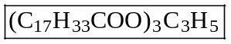
Câu 2: Chọn D.
A. Sai, Glucozơ và fructozơ là đồng phân của nhau.
B. Sai, Glucozơ và fructozơ đều tồn tại chủ yếu ở dạng mạch vòng.
C. Sai, Glucozơ có nhóm chức −CHO còn fructozơ có nhóm chức –CO – trong phân tử.
Câu 3: Chọn A.
Câu 4: Chọn A.
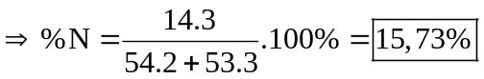
Câu 5: Chọn C.
C. Sai, Amino axit là những chất rắn ở dạng tinh thể, không màu, có vị ngọt và dễ tan trong nước.
Câu 6: Chọn A.
Câu 7: Chọn D.
- Gọi công thức chung của hỗn hợp trên là C₃H₆O₂ với 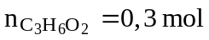
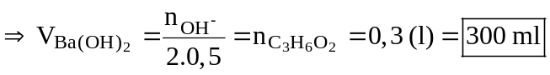
Câu 8: Chọn B.
- Gọi công thức của X là RCOOR’ nên muối là RCOONa; vì M_{X} > M_{muối} ⇒ R’ > 23.
Vậy X không thể là 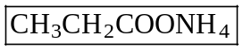
Câu 9: Chọn A.
Câu 10: Chọn B.
Câu 11: Chọn B.
Câu 12: Chọn B.
Câu 13: Chọn D.
- Phản ứng: C₂H₅NH₃CO₃NH₃NO₃ + 3NaOH NaNO₃ + Na₂CO₃ + C₂H₅NH₂ + NH₃ + 3H₂O
mol: 0,1 0,1 0,1
⇒ m_{muối} = 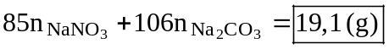
Câu 14: Chọn B.
A. CH₂=CH-COO-CH₃ + NaOH 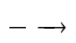 CH₂=CH-COONa + CH₃OH
B. CH₃COOC₆H₅ + 2NaOH CH₃COONa + C₆H₅ONa + H₂O
C. (C₁₅H₃₁COO)₃C₃H₅ + 3NaOH 3C₁₅H₃₁COONa + C₃H₅(OH)₃
D. CH₃COOCH₂C₆H₅ + NaOH CH₃COONa + C₆H₅CH₂OH
Câu 15: Chọn B.
- Ta có: 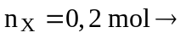 n_{NaOH dư} = 0,1 mol . Muối có dạng RCOONa: 0,2 mol
- Từ m_{rắn} = 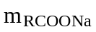 + m_{NaOH dư} = 23,2 ⇒ 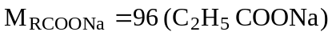. Vậy X là: 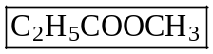
Câu 16: Chọn C.
(vì ancol dư nên tính theo mol axit).
Câu 17: Chọn A.
- Có 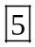 chất thỏa mãn là: caprolactam, glyxylalanin, peptit, nilon-7, protein.
Câu 18: Chọn B.
- Ta có hệ sau:
Câu 19: Chọn D.
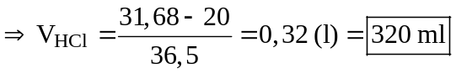
Câu 20: Chọn C.
(2) Sai, Các este thường rất ít tan trong nước.
(4) Sai, Khi đun nóng chất béo lỏng với H₂ (xúc tác Ni) thu được chất béo rắn, các chất béo nói chung thường không tan trong nước.
Câu 21: Chọn C.
Câu 22: Chọn A.
A. C₂H₅OC₂H₅ thuộc loại ete.
Câu 23: Chọn D.
Chất | axit glutamic | valin | glyxin | alanin | trimetylamin | anilin
Màu quỳ tím | hồng | không đổi | không đổi | không đổi | xanh | không đổi
Câu 24: Chọn D.
- Có chất thỏa mản là: phenol, phenyl axetat, vinyl axetat, metyl amoni clorua, glyxin.
Câu 25: Chọn C.
Câu 26: Chọn D.
- Ta có: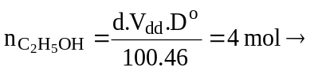 n_{tinh bột} =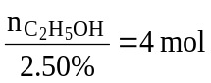⇒ m_{nếp} = 1,25m_{tinh bột} = 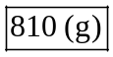
Câu 27: Chọn A.
⇒ m_{muối} = 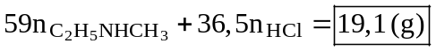
Câu 28: Chọn D.
Câu 29: Chọn D.
- Polime có cấu trúc mạch phân nhánh thường gặp là: amilopectin và glicogen.
Câu 30: Chọn C.
A. Đúng, Trong nước bọt có enzim alimaza có tác dụng cắt tinh bột thành đường đa vì thế khi nhai kĩ cơm thì tinh bột sẽ bị thủy phân thành đường nên thấy vị ngọt.
B. Đúng, Nhỏ iot lên miếng chuối xanh (còn ở dạng tinh bột) sẽ xuất hiện màu xanh tím.
C. Sai, Vỏ bánh mì ngọt hơn ruột bánh mì vì một phần tinh bột đã thủy phân thành đường glucozơ và lúc này đã tập trung hết ở vỏ.
D. Đúng, Khi chuối chín thì toàn bộ tinh bột sẽ bị chuyển thành glucozơ nên cho phản ứng tráng bạc.
Câu 31: Chọn C.
- Gọi x, y lần lượt là khối lượng của tơ tằm và lông cừu. Ta có: x + y = 200 (1)
- Khối lượng glyxin trong tơ tằm là: x.43,6% (g) và trong lông cừu là: y.6,6% (g)
mà x.43,6% + y.6,6% = 31,7 (2). Từ (1), (2) ta tính được: x = 50; y = 150. Vậy %x = 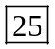
Câu 32: Chọn D.
Câu 33: Chọn B.
- Khi đốt cháy chất béo thì: 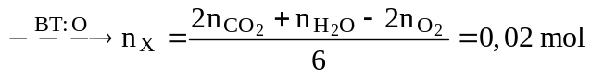
và
- Khi cho chất béo tác dụng với NaOH thì: 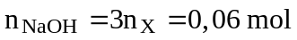 và 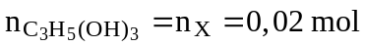
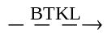 m_{muối} = m_{X} + 40n_{NaOH} – 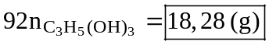
Câu 34: Chọn A.
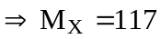: X là C₅H₁₁O₂N nên Y là CH₃CH(NH₂)COOH (alanin).
Câu 35: Chọn B.
- Từ các dữ kiện của bài toán ta suy ra cấu tạo của X là: HCOOC₆H₄COOCH=CH₂.
- Dung dịch Y có chứa HCOONa: 1 mol ; CH₃CHO: 1 mol ⇒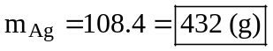
Câu 36: Chọn C.
- Thực hiện gộp quá trình ta có: 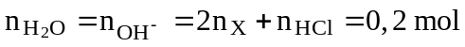 và 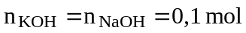
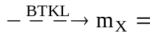m_{muối} + 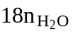
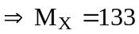 do đó n = 2. Vậy 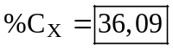
Câu 37: Chọn D.
- Khi dẫn Z qua bình đựng Na dư thì: 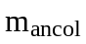 = m_{b.tăng} + 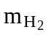= 19,76 (g)
+ Giả sử anol Z có x nhóm chức khi đó: 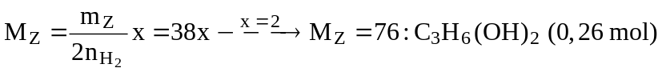
- Khi cho hỗn hợp E: X + Y + T + Z + 4NaOH 2F₁ + 2F₂ + C₃H₆(OH)₂ + H₂O
mol: x y t z 0,4
+ Vì 2 muối có tỉ lệ mol 1 : 1 nên x = y
- Khi đốt cháy hoàn toàn muối F thì: 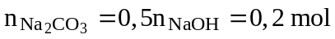
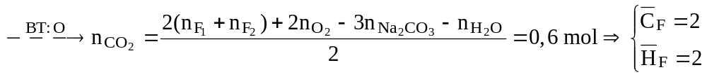
⇒ Trong F có chứa muối HCOONa và muối còn lại là CH₂=CHCOONa với số mol mỗi muối là 0,2 mol
⇒ X, Y, Z, T lần lượt là HCOOH; CH₂=CHCOOH; C₃H₆(OH)₂; CH₂=CHCOOC₃H₆OOCH.
- Ta có hệ sau: 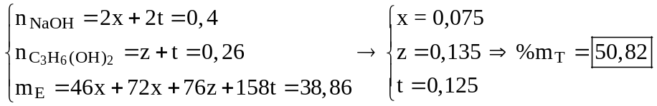
Câu 38: Chọn C.
- Khi cho X qua dung dịch nước Br₂ thì không thấy nước Br₂ bị nhạt màu nên các chất trong X no.
- Đặt x, y, z lần lượt là số mol của axit đơn chức, ancol 2 chức và este 2 chức.
- Khi cho X tác dụng với KOH thì: x + 2z = 0,1
- Khi đốt cháy X thì: 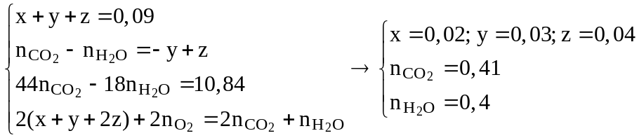
- Vì ancol có 3C nên ancol đó là C₃H₆(OH)₂: 0,07 mol và H₂O tạo ra sau phản ứng: 0,02 mol
Câu 39: Chọn A.
- Lập tỉ lệ C : H : O : N = 3,33 : 5,67 : 2 : 1 = 10 : 17 : 6 : 3 ⇒ X là tripeptit C₁₀H₁₇O₆N₃
- Khi thủy phân X thu được axit glutamic (Z) do vậy 2 α-amino axit còn lại là glyxin và alanin.
A. Sai, X có 1 gốc Gly.
B. Đúng, Có 6 công thức cấu tạo thỏa mãn là: Glu-Gly-Ala ; Glu-Ala-Gly ; Ala-Glu-Gly ; Ala-Gly-Glu ; Gly-Ala-Glu; Gly-Glu-Ala.
C. Đúng, Tổng số nguyên tử C và N bằng 13.
D. Đúng,, Tripeptit thì phản ứng với NaOH theo tỉ lệ mol là 1 : 3 nhưng do trong phân tử có chứa Glu nên tỉ lệ mol là 1 : 4.
Câu 40: Chọn C.
(3) Sai, Phản ứng thủy phân chất béo trong môi trường kiềm là phản ứng một chiều.
(6) Sai, Các este thường rất ít tan trong nước và có mùi thơm dễ chịu.

